|  |
| --- |
|  |
| Mês Boletim Informativo |
|  |

[Organização]

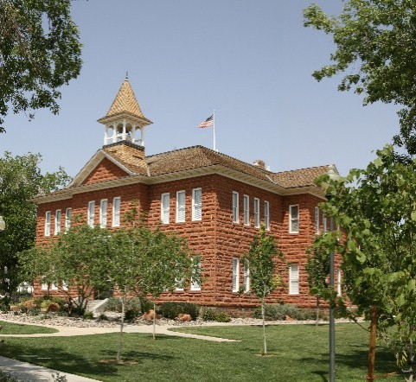

Eventos Futuros

[Data]

[Nome do Evento]

[Data]

[Nome do Evento]

[Data]

[Nome do Evento]

|  |
| --- |
|  |
| Comunicado Importante  [Para substituir por uma foto sua, clique nela com o botão direito do mouse e escolha Alterar Imagem.] |

[Endereço, Cidade, Estado CEP]

[Site] T: [Telefone]

|  |
| --- |
|  |
| Caro leitor,  Adicionamos algumas dicas (como esta) no modelo para ajudá-lo a começar.  Quando você clica em um texto de dica, a dica inteira é realçada. Basta começar a digitar para substituí-la pelo seu próprio texto.  Este espaço é ideal para uma carta de introdução direcionada a seus leitores. À medida que você digitar, a área sombreada se expandirá com o seu texto.  Atenciosamente,  Seus amigos no Word |
|  |

Personalize-o

Bastam alguns cliques para dar uma aparência totalmente nova a um modelo como este.

Na guia Design da faixa de opções, confira as galerias de Temas, Cores e Fontes para visualizar diversas opções de aparência. Depois, clique para aplicar a opção desejada.

Mostre o seu estilo

Você cria um fabuloso estilo de forma muito fácil. Nós também.

Criamos estilos que permitem a você adequar rapidamente a formatação vista neste modelo. Na guia Página Inicial da faixa de opções, confira a galeria de Estilos para aplicar qualquer estilo de texto usado neste boletim informativo.

Notícias mais importantes



|  |
| --- |
|  |
| Na Comunidade  [Nome do Evento]  [Você pode adicionar uma descrição e informações importantes sobre o evento aqui.]  [Nome do Evento]  [Você pode adicionar uma descrição e informações importantes sobre o evento aqui.] |

Pinte uma imagem

Se você adicionar imagens a outras partes do boletim informativo e quiser copiar a interessante borda dupla da foto exibida na parte superior de cada página, basta pintá-la!

O Pincel de Formatação, na guia Página Inicial da faixa de opções, funciona tanto com gráficos como com texto. Basta selecionar uma foto que contenha a formatação desejada, clicar no Pincel de Formatação e, em seguida, clicar na foto em que deseja aplicar esse formato. Não foi divertido?

Tabelas não servem apenas para números

As áreas sombreadas e com bordas deste modelo são criadas com o uso de tabelas. Na verdade, quando você adiciona uma tabela neste modelo, essa formatação é obtida automaticamente.

Na guia Inserir, basta clicar em Tabela e pronto!

Para facilitar ainda mais, após clicar em Tabela, escolha Tabelas Rápidas, e você verá uma tabela de exemplo com um formato idêntico ao deste modelo.

Uma barra lateral rápida…

Se você adicionar outra página, também poderá adicionar uma nova barra lateral.

Basta clicar no primeiro parágrafo na nova página. Em seguida, na guia Inserir da faixa de opções, clique em Caixa de Texto para escolher um dos layouts de barra lateral vistos neste modelo.